**Banco de Dados Biblioteca**

**Relacionamentos**:

**um** Usuário efetua **muitos** Empréstimos.

**muitos** Livros pertencem a **uma** Sessão.

**muitos** Empréstimos contêm **muitos** Livros (relacionamento N:N – requer tabela extra)

**MODELO CONCEITUAL**

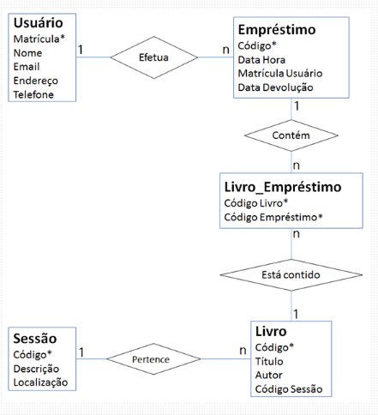

**PREENCHER O DICIONÁRIO DE DADOS**

|  |  |  |  |  |  |
| --- | --- | --- | --- | --- | --- |
| **USUARIO** |  |  |  |  |  |
| **nome** | **tipo** | **tamanho** | **chave** | **chave estrangeira** | **Não nulo** |
| matriculaUsuario | int |  | sim |  | x |
| nome | vanchar | 30 |  |  | x |
| email | vanchar | 100 |  |  |  |
| endereco | vanchar | 50 |  |  | x |
| telefone | vanchar | 15 |  |  |  |

|  |  |  |  |  |  |
| --- | --- | --- | --- | --- | --- |
| **SESSAO** |  |  |  |  |  |
| **nome** | **tipo** | **tamanho** | **chave** | **chave estrangeira** | **Não nulo** |
| codigo | int |  | sim |  | x |
| Descrição | vanchar | 100 |  |  |  |
| localizaçao | vanchar | 30 |  |  |  |

|  |  |  |  |  |  |
| --- | --- | --- | --- | --- | --- |
| **EMPRESTIMO** |  |  |  |  |  |
| **nome** | **tipo** | **tamanho** | **chave** | **chave estrangeira** | **Não nulo** |
| codigo | int |  | sim |  | x |
| dataHora | date |  |  |  |  |
| matriculaUsuario | int |  |  |  | x |
| dataDevolucao | date |  |  |  |  |

|  |  |  |  |  |  |
| --- | --- | --- | --- | --- | --- |
| **LIVRO** |  |  |  |  |  |
| **nome** | **tipo** | **tamanho** | **chave** | **chave estrangeira** | **Não nulo** |
| codigoLIvro | int |  | sim |  | x |
| titulo | vanchar | 15 |  |  |  |
| autor | vanchar | 30 |  |  |  |

codigoSessao int

|  |  |  |  |  |  |
| --- | --- | --- | --- | --- | --- |
| **LIVRO_EMPRESTIMO** |  |  |  |  |  |
| **nome** | **tipo** | **tamanho** | **chave** | **chave estrangeira** | **Não nulo** |
| codLivro | int |  | sim |  | x |
| idLivroEmprestimo | int |  |  |  |  |
| codEmprestimo | int |  |  | sim | x |

**DESENVOLVER O MODELO LÓGICO**

